**Развитие мышления у дошкольников**

**Мышление** – это высший познавательный процесс, представляющий собой порождение новой действительности, новейших знаний и активную творческую форму отражения человеком. Оно способно выдать такой результат, который не существует в реальном времени ни у одного субъекта.

От других психологических процессов мышление отличается наличием проблемной ситуации, которая решается путем активного изменения заданных условий.

**Пример упражнений для развития мышления**

**Скажи, что не так (нелепицы)**

[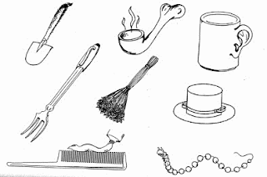](https://4.bp.blogspot.com/-q1GYnwbfTns/WZfIggRZvVI/AAAAAAAAAVs/ucjOJgFOmk4vszc5lxbixbuOeAfihM4TwCLcBGAs/s1600/i_094.png)

[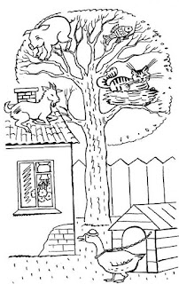](https://2.bp.blogspot.com/-WWE8XT3-qZk/WZfPsFtv11I/AAAAAAAAAWo/ZnQRirVbQR83sqeIKFt0t9WQgrUJ7H-OQCEwYBhgL/s1600/image002.jpg)

[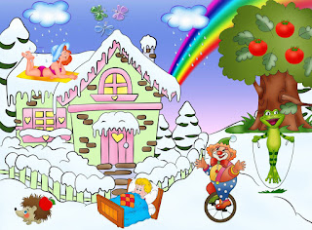](https://4.bp.blogspot.com/--fpQTndfHBc/WZfPs3NyD6I/AAAAAAAAAW0/JcnrO93aYGMeoZp9akQREpPklDMGIH2oQCEwYBhgL/s1600/kartinka-dlya-testiruemogo-po-metodike-1.jpg)[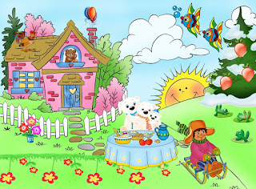](https://1.bp.blogspot.com/-2a15qA0_A1s/WZfPslb1d1I/AAAAAAAAAWw/d42y3VaCax8jXsc2XGvf9PEIHfNmbRXKgCEwYBhgL/s1600/kartinka-dlya-provedeniya-testirovaniya.jpg)

[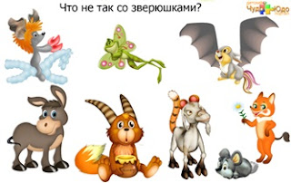](https://3.bp.blogspot.com/-8K2l48_pABY/WZfPtN1Ap8I/AAAAAAAAAW4/TunIdxnbDRkh4KeGOWTUpVpnw6jOpfFuQCEwYBhgL/s1600/st21112.jpg)[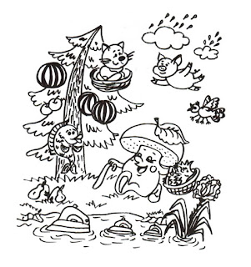](https://2.bp.blogspot.com/-WmqK2Im7bTM/WZfPqsE5yxI/AAAAAAAAAWQ/nXwrWvA5tPwQDq2D-Jh0X6XeP-hVrgrXQCEwYBhgL/s1600/566d9c1a19220.jpeg)

**Нарисуй недостающие фигуры в соответствии с уже известными**

[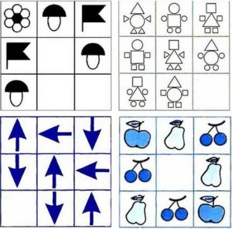](https://2.bp.blogspot.com/-SnNUNUDf_TE/WZfIgkx_WAI/AAAAAAAAAVw/nYLDSbV-bq4NUBVwrxK1Ua5fYOAKwjXMgCLcBGAs/s1600/logika-igri-300x297.jpg)

[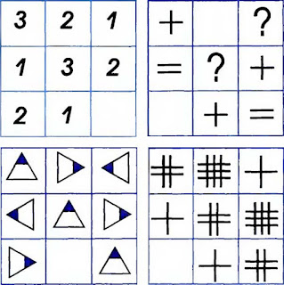](https://2.bp.blogspot.com/-wDOdc9R62o4/WZfIgmaU_JI/AAAAAAAAAV0/XgRRTNkn9-sYRGxAf3h12XwRoORyT2pCgCLcBGAs/s1600/testy_dly_detey_figury4.jpg)

[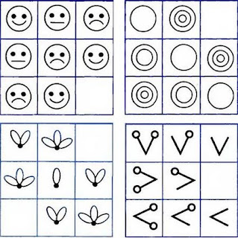](https://1.bp.blogspot.com/-pqqtEP8sXF8/WZfIhJ-1RAI/AAAAAAAAAV4/Ns5H-t985bc3bfeHtfCAV_DfUh8tNCD8gCLcBGAs/s1600/zadachi-na-poisk-nedostayuschih-figur-dlya-detey-6-7-let-36559-large.jpg)

[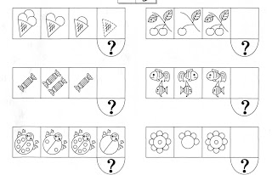](https://3.bp.blogspot.com/-0Cpb2F8yzQw/WZfPtWmVh6I/AAAAAAAAAW8/bYxzZMFRwnkrKo-mYrHflH79ykufZmp1gCEwYBhgL/s1600/%D0%B0%D0%BB%D0%B3%D0%BE%D1%80%D0%B8%D1%82%D0%BC%D1%8B.jpg)

**Реши логические задачи**

[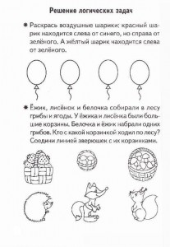](https://4.bp.blogspot.com/-_Wpc4chWf_Y/WZfPrTnSYLI/AAAAAAAAAWY/zJe8e0z5B48_QZ--byr-5dTtCJ04kQPzQCEwYBhgL/s1600/Reshenie-logicheskikh-zadach-207x300.jpg)

[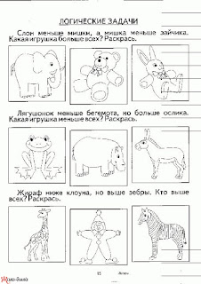](https://4.bp.blogspot.com/-auZs42FdCT0/WZfPqoFlFQI/AAAAAAAAAWI/QJ2bXI8wtFA2l3MyE-R6gmvFdxO4QsGcwCEwYBhgL/s1600/143992467796.jpg)

**Продолжи ряд**

[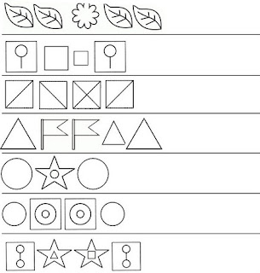](https://2.bp.blogspot.com/-r5HtmtfBzmE/WZfPrxNXGiI/AAAAAAAAAWg/qNYAyf_TZeYs9S-5CyJn26GkgObFLdXMACEwYBhgL/s1600/Zadaniya-dlya-detej-6-let-8.jpg)

[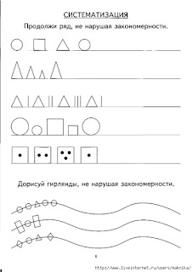](https://4.bp.blogspot.com/-3w8nnn6SIyc/WZfPqh0t-0I/AAAAAAAAAWM/eqLwaPn9YIU14aWKOly6HH5_iMBhN-B0QCEwYBhgL/s1600/250b6c4d05eb74cbe1b8395fbd03a92a.jpg)

**Сравни**

[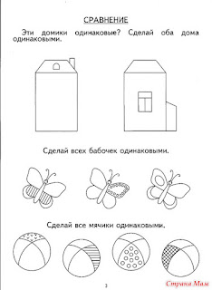](https://4.bp.blogspot.com/-ZKTMq5BJIQk/WZfPrS1DUkI/AAAAAAAAAWc/p2YmBJ9MrzwYdM-WCIPlZxDNNWKFcXMuACEwYBhgL/s1600/6999585_30006nothumb500.jpg)

[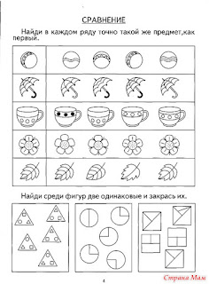](https://2.bp.blogspot.com/-cmVzLOFxq_o/WZfPrRAl_gI/AAAAAAAAAWU/d05TP3V2pSkJKh_ynHBy_QkfWlskR_eHwCEwYBhgL/s1600/6999587_81071nothumb500.jpg)

**Проведи аналогию**

[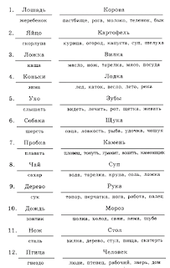](https://1.bp.blogspot.com/-C0TyU2iebnE/WZfPsnXBD9I/AAAAAAAAAWs/kb_c1IDuHeonr_HmUHDtO4esMA2g_jRxACEwYBhgL/s1600/iq20.gif)